Общими усилиями сформировать позитивную культуру
охраны труда
Почти всю жизнь человек посвящает работе. И каждый хочет, чтобы на его рабочем месте было комфортно и безопасно. В День охраны труда мы хотим поздравить всех, кто создает и неукоснительно соблюдает правила делающие работу любимым и спокойным местом.
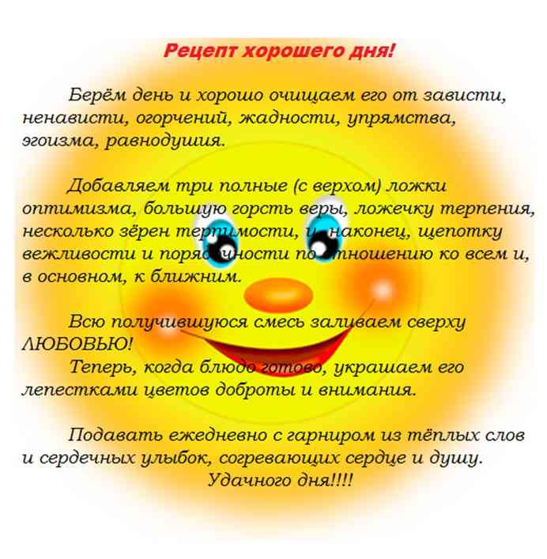

ПРЕЗИДИУМ РС ЧЕРТКОВСКОЙ РАЙОННОЙ ПРОФСОЮЗНО ОРГАНИЗАЦИИ ОБРАЗОВАНИЯ
2022г.

